|  |  |  |  |  |  |
| --- | --- | --- | --- | --- | --- |
| *voenmeh* | МИНОБРНАУКИ РОССИИ  Федеральное государственное бюджетное образовательное учреждение  высшего образования  **«Балтийский государственный технический университет «ВОЕНМЕХ» им. Д.Ф. Устинова»**  **(БГТУ «ВОЕНМЕХ» им. Д.Ф. Устинова»)** | | | | |
|  | | | | |
| Факультет | |  | О |  | Естественнонаучный |
|  | |  | шифр |  | наименование |
| Кафедра | |  | О7 |  | Информационные системы и программная инженерия |
|  | |  | шифр |  | наименование |
| Дисциплина | |  | Операционные системы | | |

|  |
| --- |
| ПРАКТИЧЕСКАЯ РАБОТА №1 |
| Работа в командной строке ОС LINUX |
| Вариант №20 |

|  |  |  |  |  |  |
| --- | --- | --- | --- | --- | --- |
| Выполнил студент группы | | | |  | О722Б |
| Смыгалов Д.Д | | | | | |
| Фамилия И.О. | | | | | |
| **ПРЕПОДАВАТЕЛЬ** | | | | | |
| Шимкун В.В. | |  |  | | |
| Фамилия И.О. Подпись | | | | | |
| « 09 » | октября | | |  | 2024 г. |

1. Создаем в домашней директории подкаталог dir_20 с помощью mkdir dir_20:

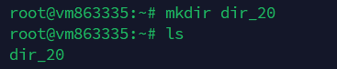

Рисунок 1

1. Переходим в созданный каталог.

cd dir_20

1. Определяем текущий каталог

pwd

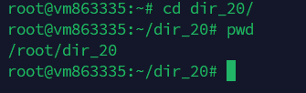

Рисунок 2

1. Скопируем в текущий каталог из каталога /bin все файлы, имя которых заканчивается на символ h или e.

cp /bin/*[he]

1. Посмотрим содержимое текущего каталога в расширенном формате.

ls -l

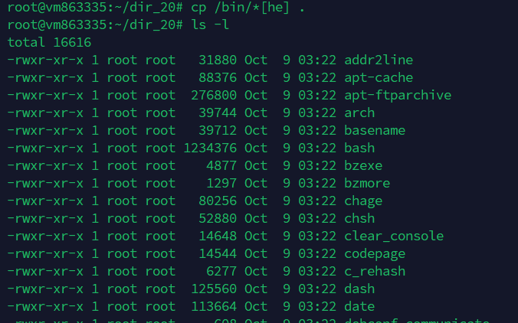

Рисунок 3

1. Перенаправим вывод команды ls -l в файл zz0

ls -l > zz0

1. Переименуем файл more в .hidden

mv more .hidden

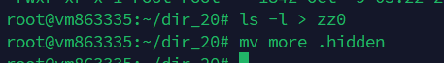

Рисунок 4

1. Изменить одной командой права доступа ко всем файлам в текущем каталоге, отняв право использования для всех категорий пользователей.

chmod a-x *`

1. Создать символическую связь с именем link на файл .hidden.

ln -s .hidden link



Рисунок 5

1. Перенаправить вывод команды ls -l в файл zz1.

ls -l > zz1

1. Объединить содержимое файлов zz0 и zz1 в файл listing20.

cat zz0 zz1 > listing20



Рисунок 6

1. Вывести на экран 5 конечных строк файла listing20.

tail -n 5 listing20

1. Удалить все файлы, имя которых начинается с букв из диапазона a-k

rm [a-k]*

1. Переместить файл listing20 в родительский каталог.

mv listing20 ..

1. Перейти в родительский каталог и удалить dir_20

cd ..

rm –r mydir

1. Составить отчёт о проделанной работе. В конце отчёта приложить содержимое файла listing20 из п.14.

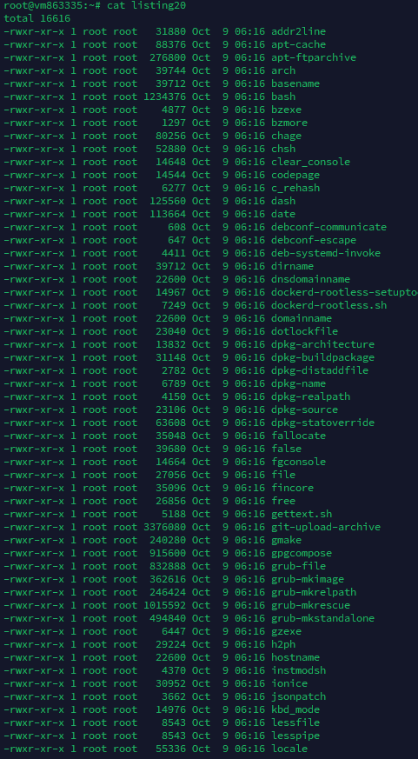

Рисунок 7